- Войдите под пользователем user1 из практики 2 (su - user1)
- Подсчитайте количество процессов, имеющих несколько потоков выполнения
- Запустите top и настройте вывод полей с информацией о процессе следующим образом:
• отсортируйте список процессов по убыванию значения поля VIRT,
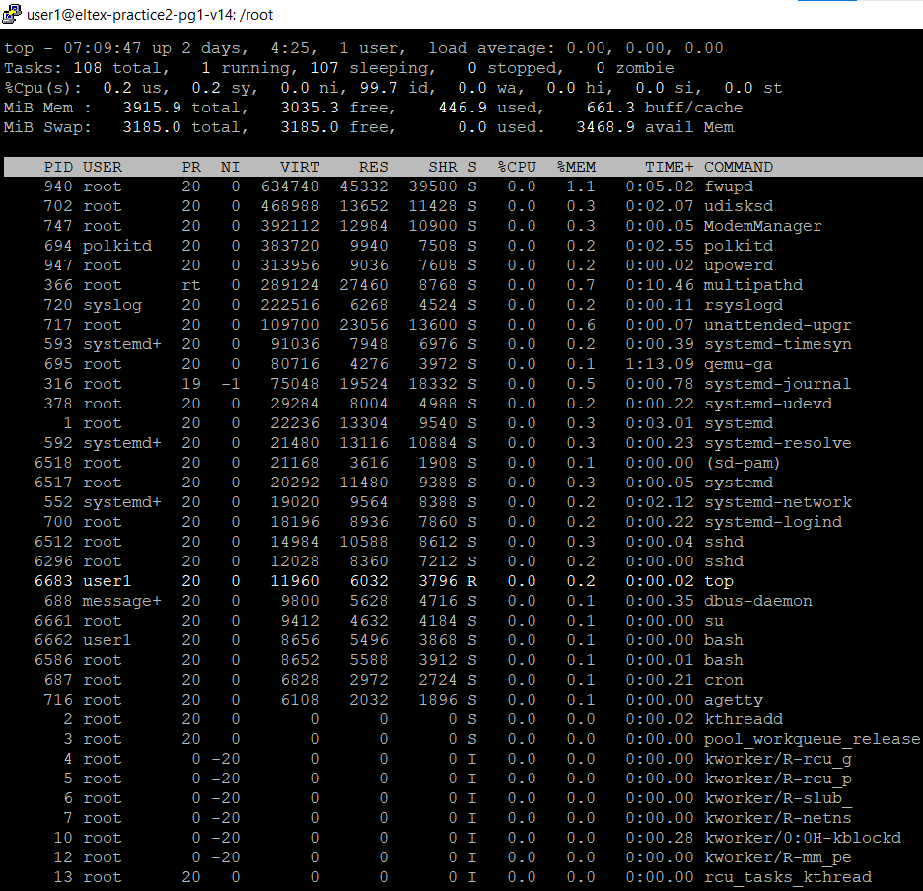

зафиксируйте результат скриншотом, повторите для полей RES и SHR, в отчете поясните, что описывают данные показатели;
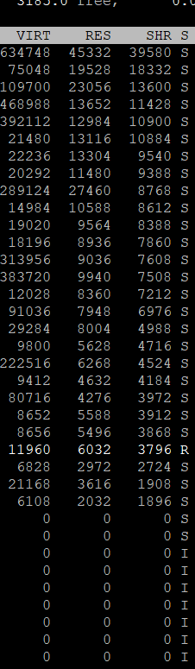

• удалите поля VIRT, RES, SHR и добавьте поле RUSER, сделайте так, чтобы это поле было показано после поля USER, поясните отличие RUSER/USER; 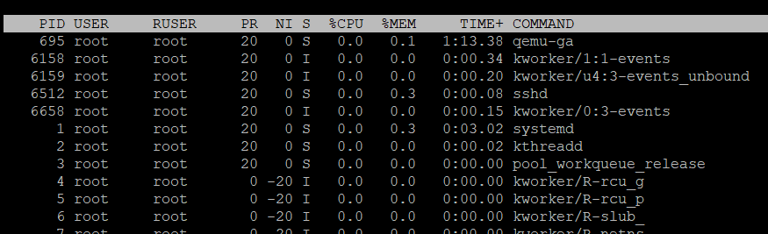
- VIRT : Показывает общий объем виртуальной памяти, запрошенной процессом. На скриншоте видно, что процесс fwupd запросил больше всего виртуальной памяти (634748 KiB). Сюда входит и физическая память, и файлы, и зарезервированное пространство.
- RES (Resident Size): Показывает, сколько физической оперативной памяти (RAM) процесс реально использует в данный момент. Это самый важный показатель для понимания того, сколько «реальной» памяти ест программа.
- SHR (Shared Memory): Показывает объем памяти, который используется совместно с другими процессами (например, общие библиотеки).

- В другом терминальном окне выполните команду passwd и оставьте ее в состоянии запроса текущего пароля
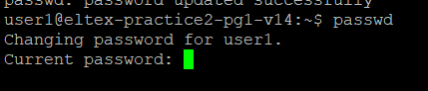

- Перейдите в терминальное окно с top и выполните следующие действия:
• выведите все процессы, для которых реальным пользователем является пользователь, которым вы вошли в сеанс;
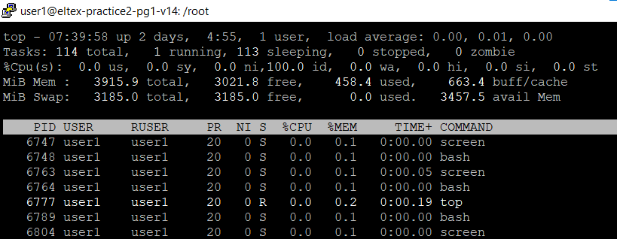
• найдите процесс, запущенный командой passwd;
• отправьте этому процессу сигналы SIGTERM, SIGINT, SIGQUIT, SIGKILL
используя их числовые идентификаторы (man 7 signal)
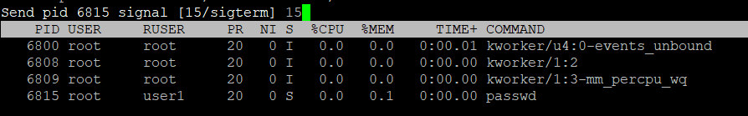
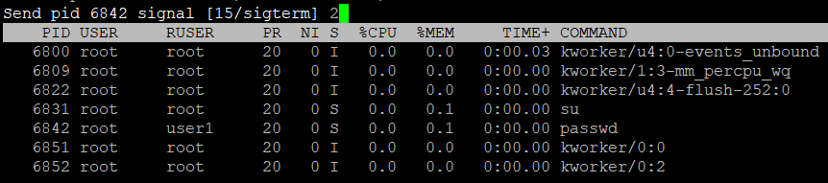
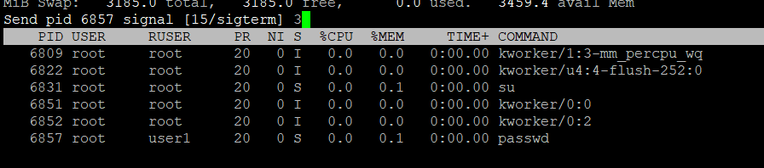
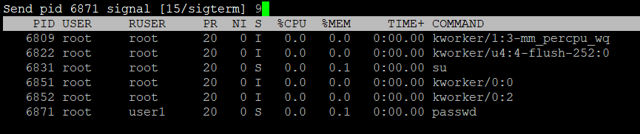
- Выполните команду vim ~/file_task3.txt и нажмите Ctrl-Z
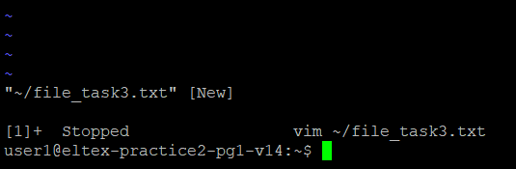
- Выполните команду sleep 600, нажмите Ctrl-Z и выполните команду jobs
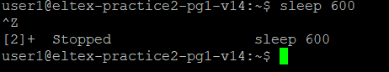
- Последнее задание (sleep 600) сделайте фоновым
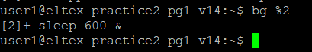
- Измените число NICE у задания (sleep 600), сделав его равным 10
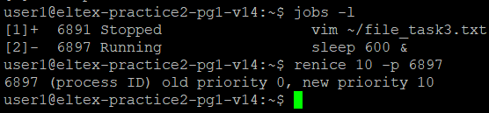
- Проверьте, что число NICE у этого задания изменилось
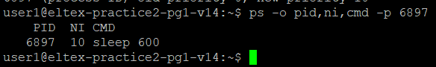
- Сделайте задание vim ~/file_ task3.txt активным и выйдите из редактора
- Отправьте сигнал SIGTERM заданию sleep 600 и выполните команду jobs
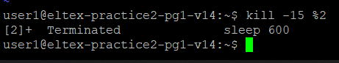
- Создайте перехватчик сигналов SIGINT и SIGQUIT внутри командного интерпретатора, который выводит сообщение «Меня голыми руками не возьмёшь!» (используйте встроенную команду trap) и отправьте сигналы самому себе
- Создайте несколько зомби-процессов несколько раз выполнив команду:
(sleep 1 & exec /bin/sleep 30) &
30 – настраиваемая задержка времени существования зомби- процесса в секундах, если не успеваете выполнить следующий пункт – увеличьте время
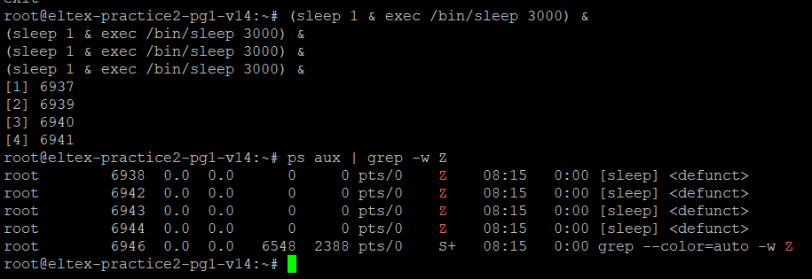
15. Найдите при помощи команды ps все зомби-процессы, выведите их PID и PPID. Попробуйте досрочно завершить выполнение зомби-процессов. Все, что узнали о зомби-процессах и их особенностях в процессе выполнения пунктов опишите используя ~10 предложений в отчете.
- Создайте скрипт на языке bash с именем cuckoo.sh, делающий следующее:
  - Создает именованный канал с именем, указанном c абсолютным путем в параметре запуска скрипта --pishitesuda=
  - Записывает в файл cuckoo.log сообщение в формате: ДАТА ВРЕМЯ Startup!
  - В процессе ожидания читает сообщения из именованного канала, на запрос «NAME[PID]: how much time do I have?" возвращает число N в диапазоне от 2 до 10, где NAME – имя обратившегося процесса и PID – его идентификатор, записывает обращение и ответ в файл cuckoo.log в формате: ДАТА ВРЕМЯ NAME[PID] N
  - При получении сигнала (на ваш выбор) скрипт записывает в файл cuckoo.log сообщение в формате: ДАТА ВРЕМЯ Shutdown! и завершает свою работу, предварительно удалив именованный канал. 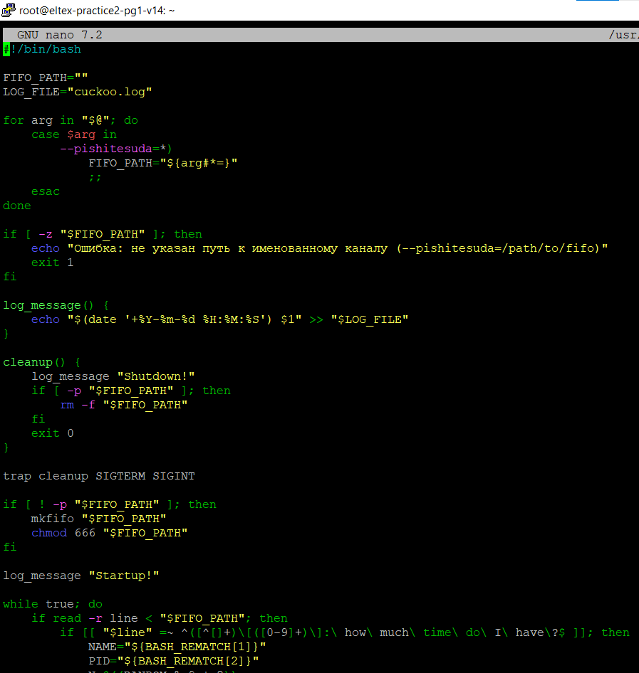
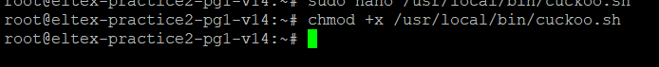

- Создайте службу systemd (unit) для запуска скрипта cuckoo.sh, разрешите его работу (enable), запустите его и проверьте состояние (status).
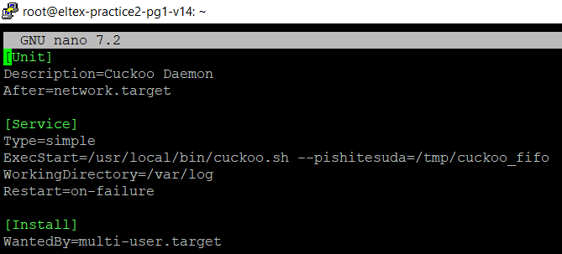
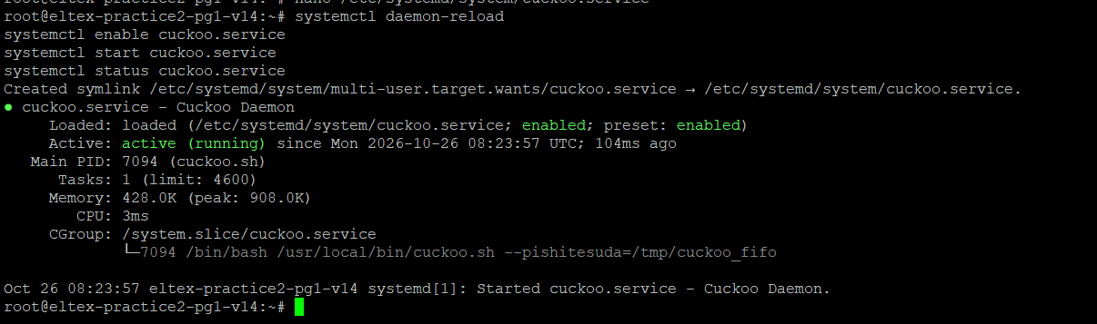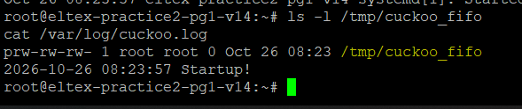
- Создайте скрипт на языке bash с именем template_task.sh, делающий следующее:
  - При запуске проверят, что имя скрипта не совпадает с template_task.sh, если совпадает - выходит с уведомлением «я бригадир, сам не работаю»
  - При запуске дописывает в файл report_имя_скрипта_без_полного_пути.log в рабочем каталоге информацию: ДАТА ВРЕМЯ [PID] Скрипт запущен
  - Запрашивает через именованный канал скрипта cuckoo.sh, который получает из procfs, время сообщением в указанном ранее формате и ждет указанное количество секунд.
  - Дописывает в файл report_имя_скрипта_без_полного_пути.log сообщение: ДАТА ВРЕМЯ [PID] Скрипт завершился, работал N секунд.
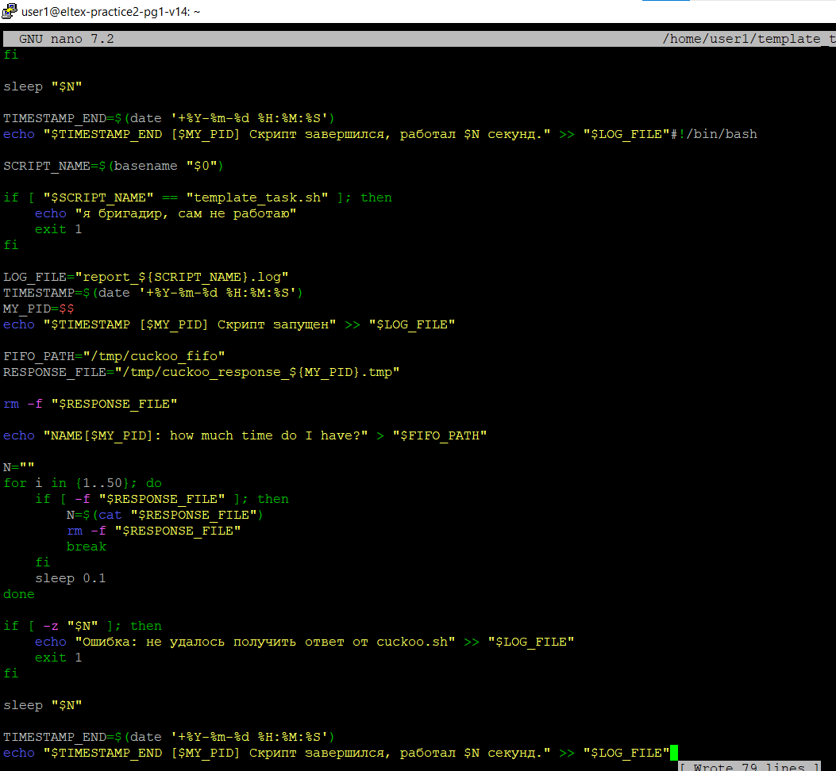
- Создайте скрипт на языке bash с именем observer.sh, читающий файл конфигурации со списком скриптов observer.conf, проверяющим их наличие в списке работающих процессов поиском в /proc и запускающих их в отключенном от терминала режиме (nohup) в случае отсутствия в нем. Информация о перезапуске дописывайте в файл observer.log
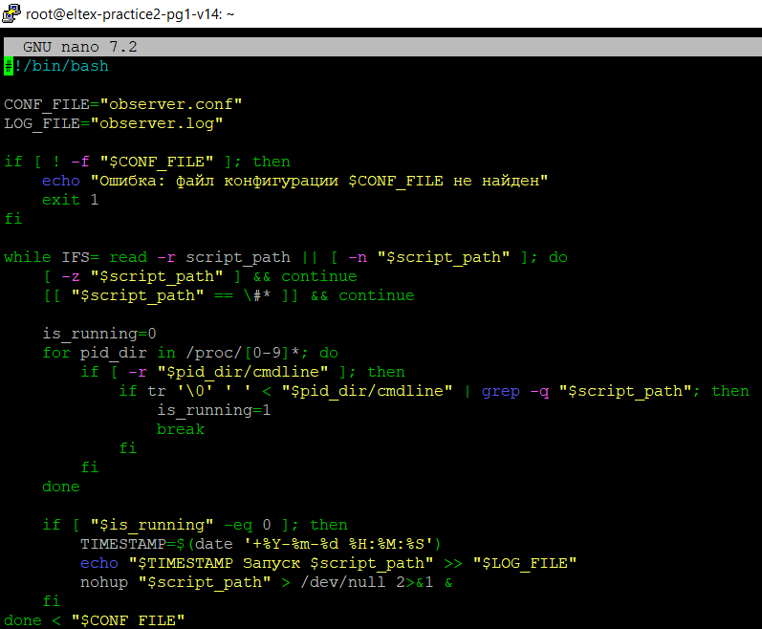
- Настройте запуск observer.sh посредством cron по расписанию – 1 раз в минуту
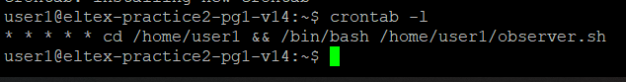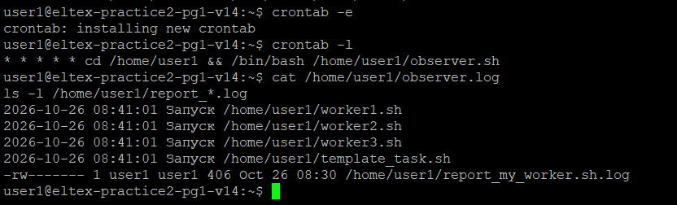

- Создайте несколько символьных ссылок на файл template_task.sh с различными именами (рабочие задачи), добавьте в файл конфигурации observer.conf соответствующие записи об этих задачах, включая исходный файл template_task.sh 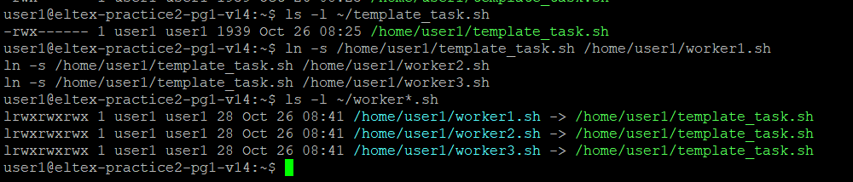
- Соберите статистику работы в виде набора файлов report_*.log, observer.log, cuckoo.log приложите их вместе с исходными текстами скриптов в качестве отчета в виде сжатого архива tar. Не забудьте остановить процессы, удалив задачу в cron и остановив и запретив службу!

